Win10关闭系统自带杀毒和防火墙以及被误杀后添加信任并还原方法
（仔细阅读）
- Win10关闭系统自带杀毒和防火墙方法
1、鼠标点击左下角，弹出开始菜单。
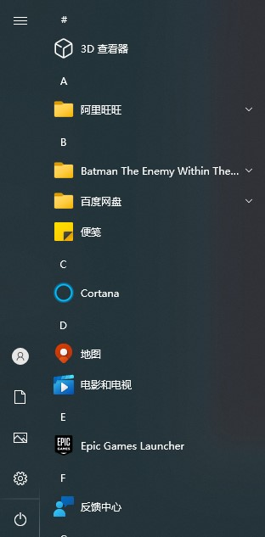
2、点击上图中，打开Windows设置窗口。
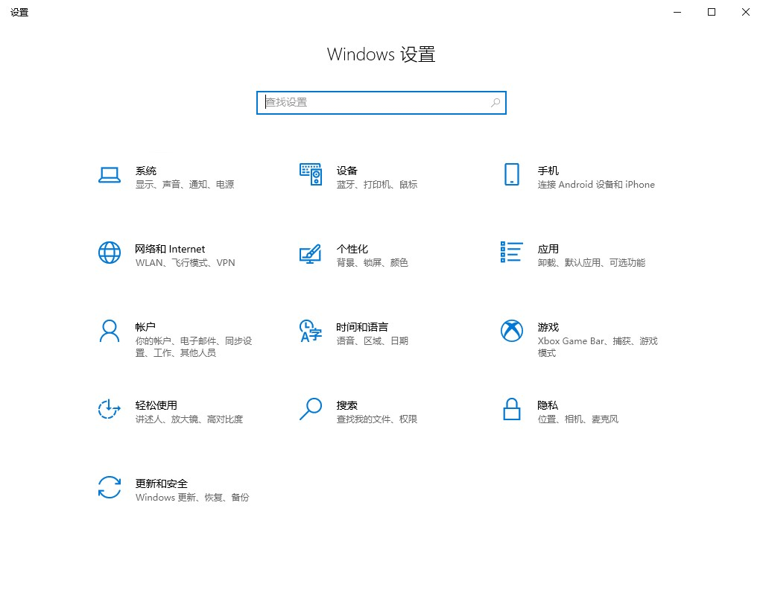

3、在搜索框中输入：防火墙，在出现的下拉菜单中选择Windows安全中心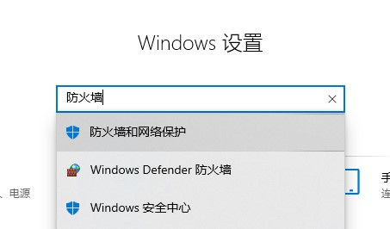

4、打开安全中心后，出现如下图
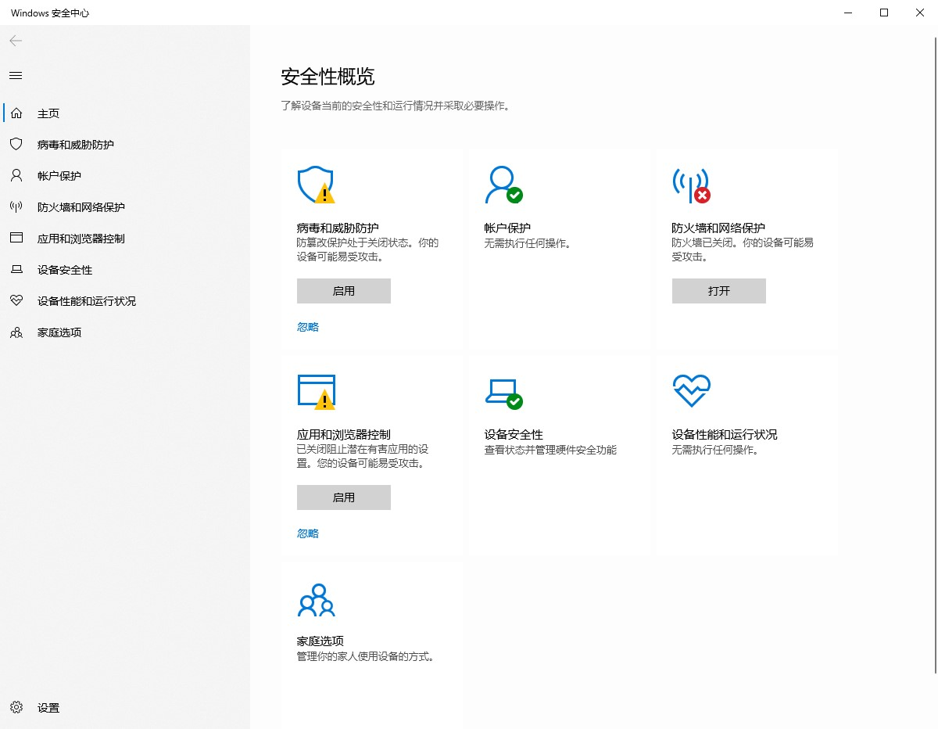

5、点击左边 病毒和威胁防护，选择右边 “病毒和威胁防护” 设置 下方的管理设置

6、把图中能关闭的全部关闭选项全部关闭，这样病毒防护功能就彻底关闭了！（此方法适用于未装第三方杀毒软件的情况）
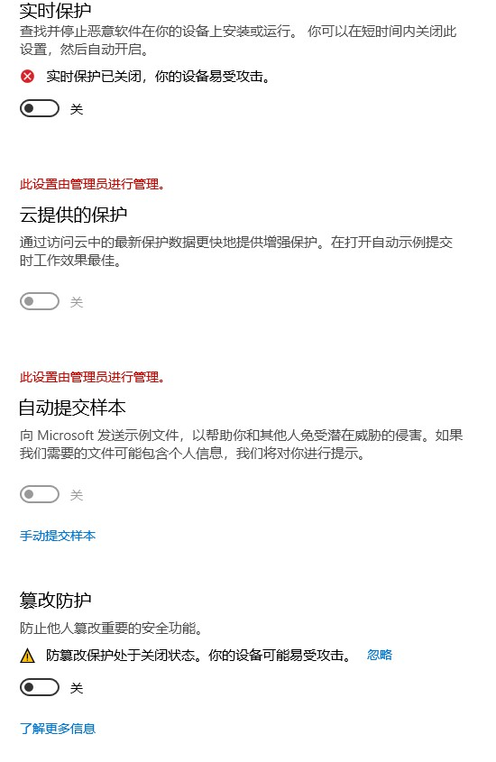

7、关闭完病毒防护后，我们回看到第4步，选择左边的 防火墙和网络保护，把这里面能关闭的全部关闭，至此病毒防护和防火墙就全部关闭完成了！
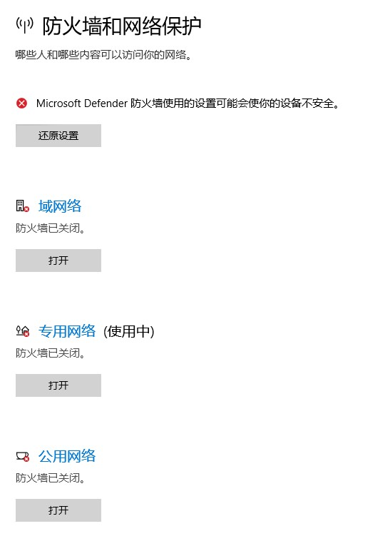

- 文件被误杀后添加信任并还原方法
- 打开Windows安全中心（开启方法看上方步骤），选择左边 病毒和威胁防护，再选择右边 保护历史记录
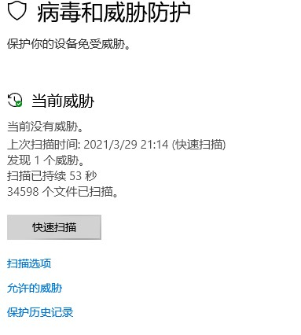
- 打开保护历史记录后出现如下图所示内容（这里显示被误杀的文件，挨着点开看看就知道哪个文件被误杀掉导致程序无法运行）
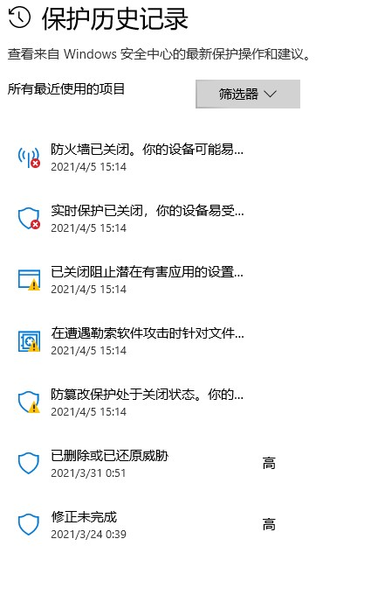
- 找到被误杀的文件，点开后右下角会出现一个下拉菜单，我们选择 允许在此设备上使用或还原 类似的选项即可！下图所示已被还原所以右下角无选项！
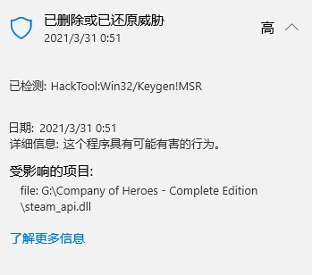

PS：
① 如果碰到游戏中某未加密文件被误杀后怎么还原也还原不了的情况，那么只能重装游戏，重装前一定记住关闭病毒防护和防火墙！以免再次被误杀！（这种情况很少，但存在！）
② 我们打包的游戏和游戏中的未加密文件都是经过严格测试，只存在误杀，所以可放心添加信任还原使用！
③ 自己从网上下载的东西被病毒防护干掉，一定三思是不是信任并还原使用！

